

实验报告

实 验（二）

题 目 DataLab 数据表示

专 业 计算机类
学 号 1160300823
班 级 1603008
学 生 陈柯昊
指 导 教 师 吴锐
实 验 地 点 G712
实 验 日 期 2017.10.21

计算机科学与技术学院

目 录

第1章 实验基本信息 - 4 -
1.1 实验目的 - 4 -
1.2 实验环境与工具 - 4 -
1.2.1 硬件环境 - 4 -
1.2.2 软件环境 - 4 -
1.2.3 开发工具 - 4 -
1.3 实验预习 - 4 -
第2章 实验环境建立 - 6 -
2.1 Ubuntu下CodeBlocks安装（5分） - 6 -
2.2 64位Ubuntu下32位运行环境建立（5分） - 8 -
第3章 C语言的位操作指令 - 11 -
3.1 逻辑操作（1分） - 11 -
3.2 无符号数位操作（2分） - 11 -
3.3 有符号数位操作（2分） - 12 -
第4章 汇编语言的位操作指令 - 13 -
4.1 逻辑运算(1分) - 13 -
4.2无符号数左右移（2分） - 13 -
4.3有符号左右移（2分） - 13 -
4.4循环移位（2分） - 13 -
4.5带进位位的循环移位（2分） - 13 -
4.6测试、位测试BTx（2分） - 13 -
4.7条件传送CMOVxx（2分） - 14 -
4.8条件设置SETCxx（1分） - 14 -
4.9进位位操作（1分） - 14 -
第5章 BITS函数实验与分析 - 14 -
5.1 函数lsbZero的实现及说明 - 14 -
5.2 函数byteNot的实现及说明函数 - 15 -
5.3 函数byteXor的实现及说明函数 - 15 -
5.4 函数logicalAnd的实现及说明函数 - 16 -
5.5 函数logicalOr的实现及说明函数 - 16 -
5.6 函数rotateLeft的实现及说明函数 - 17 -
5.7 函数parityCheck的实现及说明函数 - 17 -
5.8 函数mul2OK的实现及说明函数 - 18 -
5.9 函数mult3div2的实现及说明函数 - 19 -
5.10 函数subOK的实现及说明函数 - 20 -
5.11 函数absVal的实现及说明函数 - 20 -
5.12 函数float_abs的实现及说明函数 - 21 -
5.13 函数float_f2i的实现及说明函数 - 21 -
5.14函数XXXX的实现及说明函数（CMU多出来的函数-不加分） - 21 -
第6章 总结 - 22 -
10.1 请总结本次实验的收获 - 22 -
10.2 请给出对本次实验内容的建议 - 22 -
参考文献 - 23 -

第1章 实验基本信息

1.1 实验目的

熟练掌握计算机系统的数据表示与数据运算

通过C程序深入理解计算机运算器的底层实现与优化

掌握Linux下makefile与GDB的使用1.2 实验环境与工具

1.2.1 硬件环境
X64 CPU；2GHz；2G RAM；256GHD Disk 以上

1.2.2 软件环境
Windows7 64位以上；VirtualBox/Vmware 11以上；Ubuntu 16.04 LTS 64位/优麒麟 64位

1.2.3 开发工具
Visual Studio 2010 64位以上；CodeBlocks；vi/vim/gpedit+gcc

1.3 实验预习
写出C语言下的位操作指令：
逻辑
无符号
有符号
写出汇编语言下的位操作指令：
逻辑运算
无符号
有符号
测试、位测试BTx
条件传送CMOVxx
条件设置SETCxx
进位位操作

第2章 实验环境建立

2.1 Ubuntu下CodeBlocks安装（5分）
CodeBlocks运行界面截图：编译、运行hellolinux.c

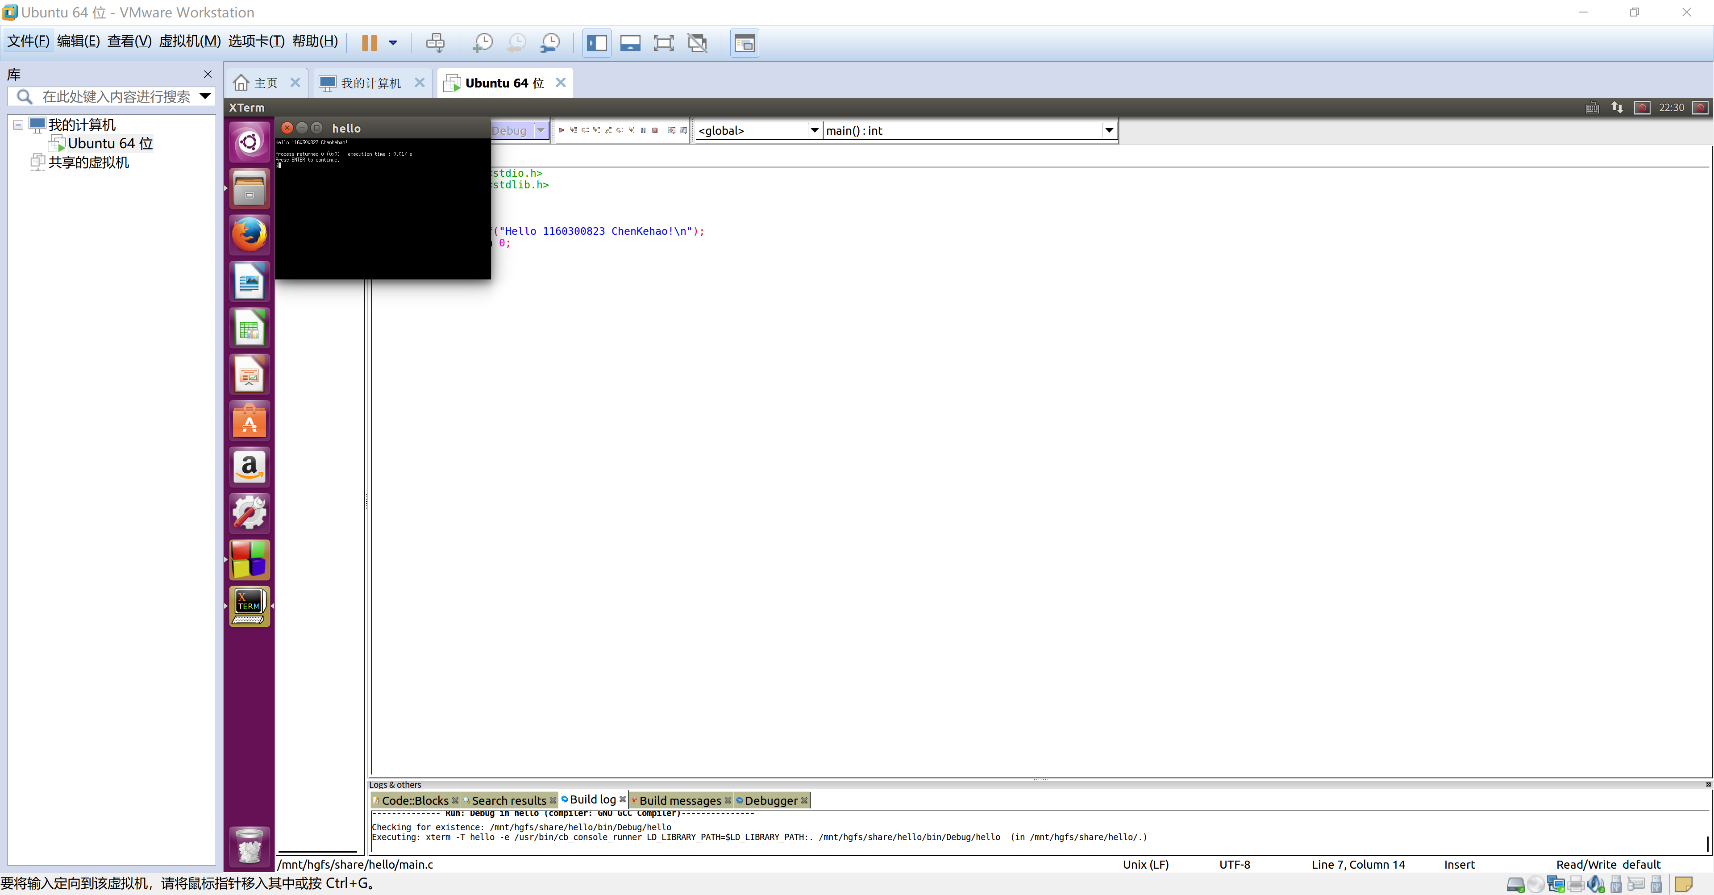

图2-1 Ubuntu下CodeBlocks截图

2.2 64位Ubuntu下32位运行环境建立（5分）
在终端下，用gcc的32位模式编译生成hellolinux.c。执行此文件。
Linux及终端的截图。
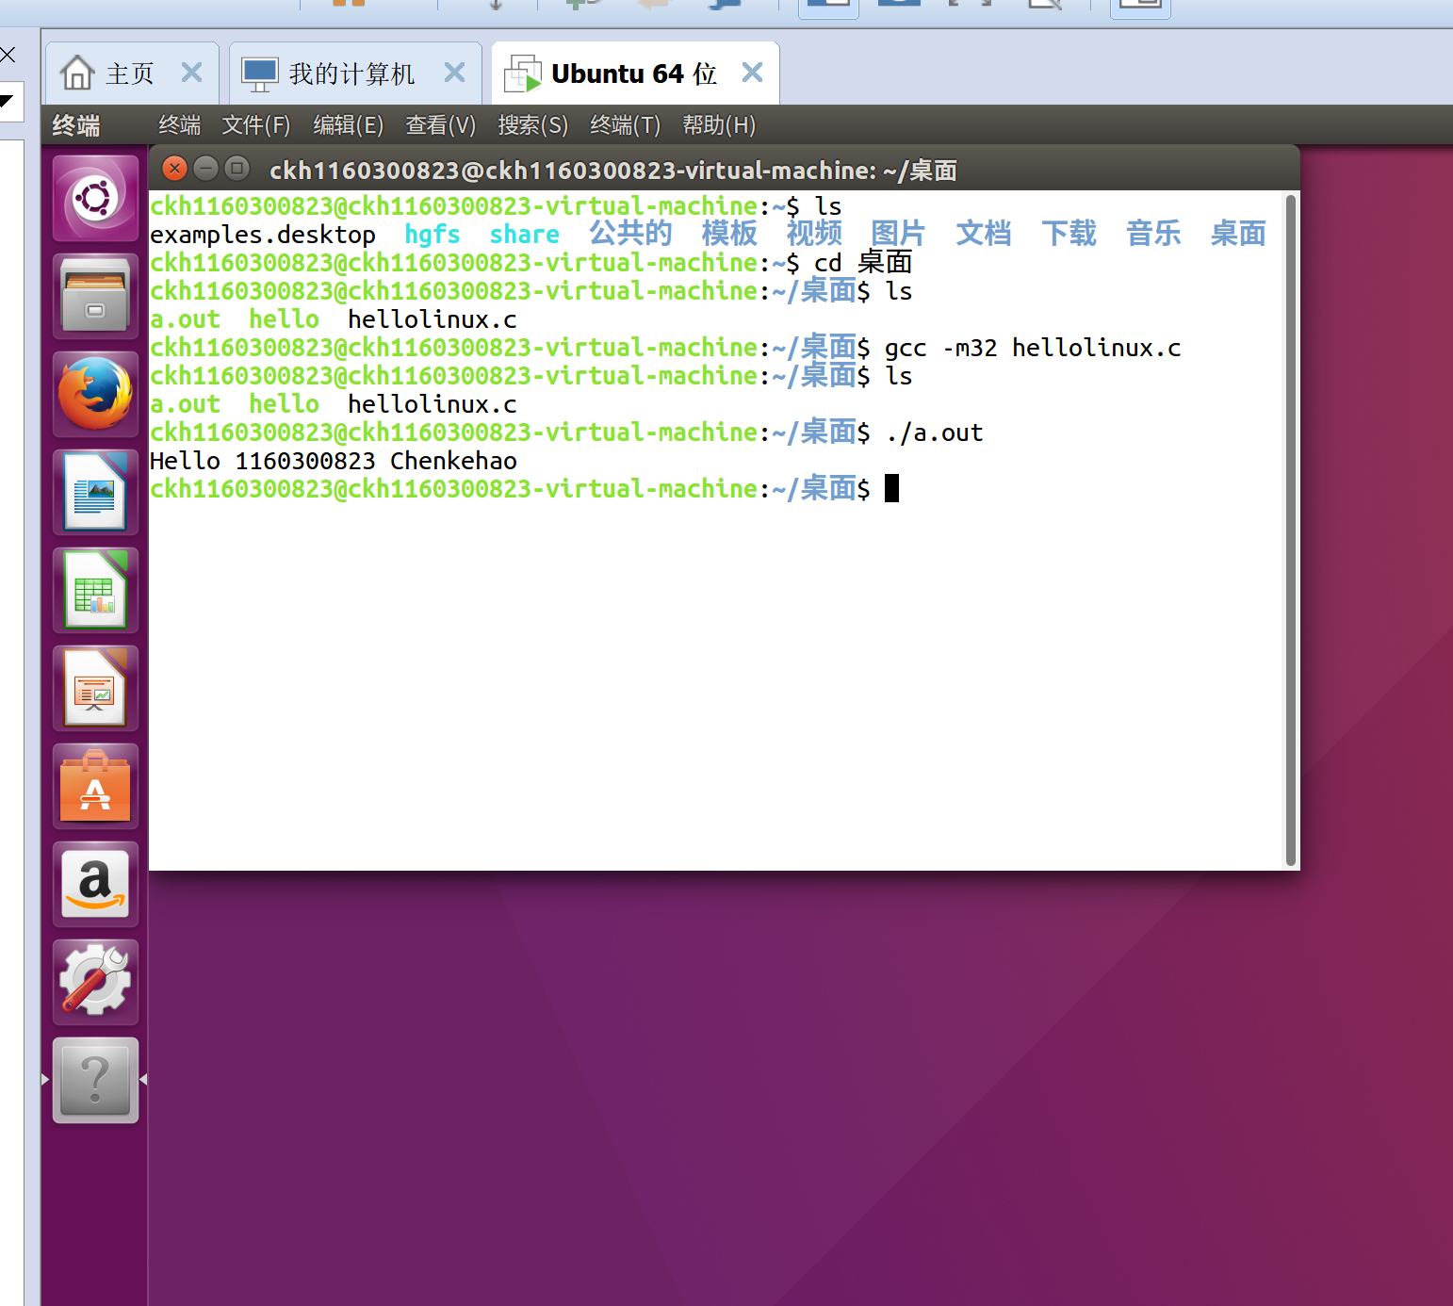

图2-2 32位运行环境建立

第3章 C语言的位操作指令
写出C语言例句

3.1 逻辑操作（1分）
& 按位与
int a = 3;
int b =5;
printf("%d",a&b);
1
| 按位或
int a=060;
int b = 017;
printf("%d",a|b);
63;
^ 按位异或
int a=071;
int b = 052;
printf("%d",a^b);
19;
~ 取反
int a=077;
printf("%d",~a);
8;
<< 左移

>> 右移

3.2 无符号数位操作（2分）
unsigned x;
x<<1
x>>2

3.3 有符号数位操作（2分）

int x;
x<<1;
x>>2;

第4章 汇编语言的位操作指令
写出汇编语言例句

4.1 逻辑运算(1分)
AND DEST,SRC 逻辑与
OR DEST,SRC 逻辑或
XOR DEST,SRC逻辑异或
NOT REG/MEM 逻辑非
TEST DEST,SRC 测试

4.2无符号数左右移（2分）
SHL %rax;
SAL %rax;
SAR %rax

4.3有符号左右移（2分）
SHL %rax;
SHR %rax;
SAL %rax;

4.4循环移位（2分）
ROL %rax, 8;
ROR %rax, 6;

4.5带进位位的循环移位（2分）
RCL %rax, 8;
RCR %rax, 8;

4.6测试、位测试BTx（2分）
AX=0x1234;
BT AX, 2;
BTC AX, 6;
BTR AX, 10;
BTX AX, 14;

4.7条件传送CMOVxx（2分）
CMOVE %rax, %rdx; //等于 0 时传送
CMOVNE %rax, %rdx; //不等于 0 时传送
CMOVS %rax, %rdx; //负数时传送
CMOVNS %rax, %rdx; //非负数时传送
CMOVG %rax, %rds; //有符号大于时传送
CMOVGE %rax, %rdx; //有符号大于等于时传送
CMOVL %rax, %rdx; //有符号小于时传送
CMOVLE %rax, %rdx; //有符号小于等于时传送
CMOVA %rax, %rdx; //无符号大于时传送
CMOVAE %rax, %rdx; //无符号小于时传送
CMOVB %rax, %rdx; //无符号小于时传送
CMOVBE %rax, %rdx; //无符号小于等于时传送

4.8条件设置SETCxx（1分）

SETCE %rax; //等于 0 时传送

SETCNE %rax; //不等于 0 时传送

4.9进位位操作（1分）
setb D
jb

第5章 BITS函数实验与分析
每题8分，总分不超过80分
截图： $ ./btest –f 函数名

5.1 函数lsbZero的实现及说明
程序如下：
int lsbZero(int x) {
return (x>>1)<<1;
}
btest截图：
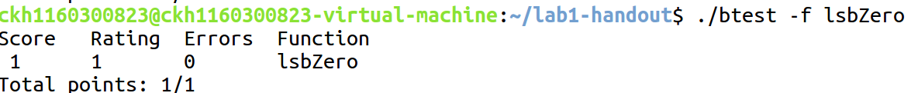
设计思想：通过右移后再左移，自动使得最后一位为0，即最低有效位为0。

5.2 函数byteNot的实现及说明函数
程序如下：
int byteNot(int x, int n) {
int temp = 0XFF;
temp = 0XFF<<(n<<3);
return x^temp;
}
btest截图：
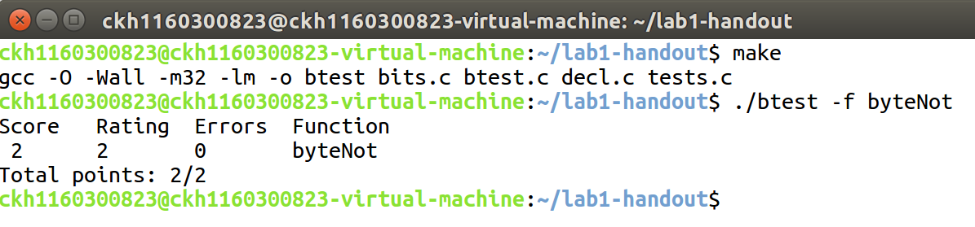
设计思想：由题意，要对x的第n个字节进行操作。所以设置一个temp = 0XFF,将其左移8*n位，这样就保证了除了第n个字节全为1，其余都为0。此时进行异或运算，即可达到目的。

5.3 函数byteXor的实现及说明函数
程序如下：
int byteXor(int x, int y, int n) {
int temp = (x^y)>>(n<<3);
temp = temp &0xFF;
return !!temp;
}
btest截图：
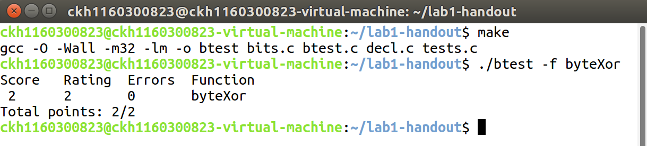
设计思想：
与上一题(byteNot)有类似之处。首先根据题意对x 与 y进行异或运算。随后为了能够保证输出是0或1，对其进行向右移位的操作。最后利用两次逻辑非运算，确保结果非1即0，满足结果要求。

5.4 函数logicalAnd的实现及说明函数
程序如下：
int logicalAnd(int x, int y) {
return (!!x) & (!!y);
}
btest截图：
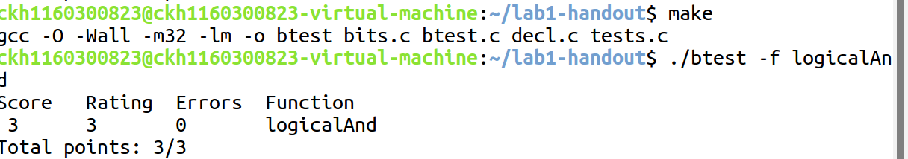
设计思想：
!!x, 若x = 0，!!x为0, 若x != 0, !!x为1。

5.5 函数logicalOr的实现及说明函数
程序如下：
int logicalOr(int x, int y) {
return (!!x) | (!!y);
}
btest截图：
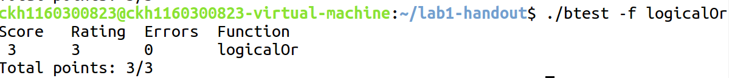
设计思想：
!!x, 若x = 0，!!x为0, 若x != 0, !!x为1。

5.6 函数rotateLeft的实现及说明函数
程序如下：
int rotateLeft(int x, int n) {
int High = x << n;
int Low = (x >> (32 + ~n +1))&(~((~0)<<n));
return High|Low;
}
btest截图：
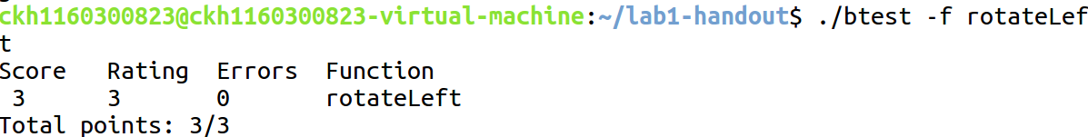
设计思想：首先将处于低位的元素取出，存储在高位中。再从x中设法取出高位元素，存储在低位，并使得其他位为0。将二者进行或运算，即可得到转化后的值。

5.7 函数parityCheck的实现及说明函数
程序如下：
int parityCheck(int x) {
x = x^(x>>16);
x = x^(x>>8);
x = x^(x>>4);
x = x^(x>>2);
x = x^(x>>1);
return x&0x1;
}
btest截图：
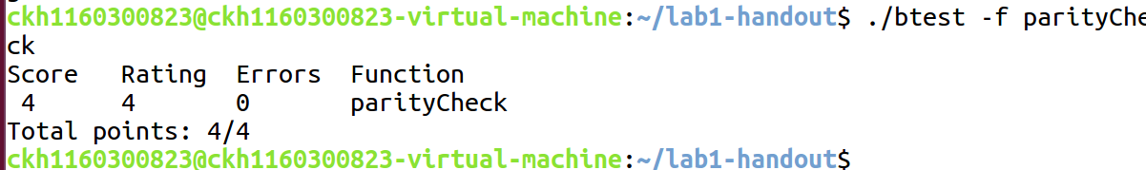
设计思想：
不断对其进行对半的异或运算，只有一位为0一位为1才可运算出1。由此，可以筛选出不成对的1，最终可以筛出是否存在单独的1。若有，即存在奇数个1。

5.8 函数mul2OK的实现及说明函数
程序如下：
int mul2OK(int x) {
int a = (x>>31)&0x1;
int b = (x>>30)&0x1;
return (a^b)^0x1;
}
btest截图：
设计思想：
int类型在C语言中占4个字节，即32个二进制位。
当表示正数时，最高位为符号位（符号位为0），最大的正数是 0111 1111 1111 1111 1111 1111 1111 1111 即2^31 -1 = 2147483647。
所以此时，如果第31位为1，则x*2必然大于2^31,导致溢出。
当表示负数时，最高位为符号位（符号位为1），最小的负数是 1000 0000 0000 0000 0000 0000 0000 0000 而在计算机中是以补码的形式存储的，C语言规定 1000 0000 0000 0000 0000 0000 0000 0000 的补码为-2147483648。
与正数类似，若第31为0,则 x*2会溢出。
综上，问题转换到判断第32位（符号位）与第31位的关系上。用两个异或判断二者是否相同，相同返回1，满足题意。

5.9 函数mult3div2的实现及说明函数
程序如下：
int mult3div2(int x) {
int th = (x<<1) +x;
int lsb = th&0x1;
int s = (th>>31)&0x1;
int result = th>>1;
return (lsb&s)+result;
}
btest截图：
设计思想：
首先取出符号为和最低有效位。当且仅当这二者同时为1时，需要额外对运算结果+1。

5.10 函数subOK的实现及说明函数
程序如下：
int subOK(int x, int y) {
int ans = x + (~y + 1); //ans = x - y;
return !(((ans ^ x) & (x ^ y)) >> 31);
}
btest截图：
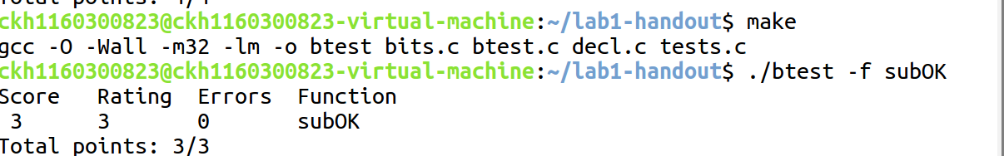
设计思想：
当 x 的最高有效位和 y 的最高有效位不同，且 x 和(x-y)的最高有效位不同时， 才能判断为溢出。 为节省运算符号，进行一定的简化。

5.11 函数absVal的实现及说明函数
程序如下：
int absVal(int x) {
int sign = x >> 31;
x = (sign&(~x+1))+((~sign)&x);
return x;
}
btest截图：
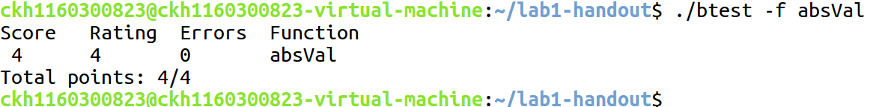
设计思想：
根据补码编码规则：若 x 最高位为 0，即 x 为非负数，absVal=x；若 x 最高位 为 1，则 x 为负数，absVal=-x，取反再加 1。

5.12 函数float_abs的实现及说明函数
程序如下：
btest截图：
设计思想：

5.13 函数float_f2i的实现及说明函数
程序如下：
btest截图：
设计思想：

5.14函数XXXX的实现及说明函数（CMU多出来的函数-不加分）

第6章 总结

10.1 请总结本次实验的收获
提高了对于数据表达部分的理解，同时通过自己动手操作，注意到了许多思考方法上面的细节，比如：
符号！符号！符号！

10.2 请给出对本次实验内容的建议
预习部分的C语言部分希望更加严谨。

注：本章为酌情加分项。

参考文献

为完成本次实验你翻阅的书籍与网站等
[1] 林来兴. 空间控制技术[M]. 北京：中国宇航出版社，1992：25-42.
[2] 辛希孟. 信息技术与信息服务国际研讨会论文集：A集[C]. 北京：中国科学出版社，1999.
[3] 赵耀东. 新时代的工业工程师[M/OL]. 台北：天下文化出版社，1998 [1998-09-26]. http://www.ie.nthu.edu.tw/info/ie.newie.htm（Big5）.
[4] 谌颖. 空间交会控制理论与方法研究[D]. 哈尔滨：哈尔滨工业大学，1992：8-13.
[5] KANAMORI H. Shaking Without Quaking[J]. Science，1998，279（5359）：2063-2064.
[6] CHRISTINE M. Plant Physiology: Plant Biology in the Genome Era[J/OL]. Science，1998，281：331-332[1998-09-23]. http://www.sciencemag.org/cgi/ collection/anatmorp.

